Муниципальное бюджетное дошкольное образовательное учреждение «Детский сад № 109»

Конспект интегрированного занятия по формированию здорового образа жизни в старшей группе

Тема: «Какие мы внутри»

Выполнила: Воспитатель

первой квалификационной категории

Шилова Е.И.

г.Дзержинск

Цель:
-Формирование у детей 5-6 лет элементарных представлений о человеческом организме, о том, что полезно и что вредно для организма.

Задачи:
Обучающая:
-Познакомить детей с основными органами человеческого организма (мозг, сердце, легкие, желудок), их названиями, расположением и функциями.
-Упражнять детей в умении опытным путем подтверждать полученные знания (в ходе простых экспериментов).
-Вызвать у детей желание больше узнать о своем организме.
Развивающая:
-Развивать мышление, мелкую и общую моторику.
Воспитательная:
-Воспитывать стремление вести здоровый образ жизни.

Оборудование:
Листы бумаги с нарисованным силуэтом человека и внутренних органов.
Надутые ранее и сдутые воздушные шары.
Картинки с изображением продуктов питания.
Стаканы с водой, соломинки.
Методы и приемы: Художественное слово, словесный (вопросы к детям, ответы), наглядный (рассматривание схемы), практический, игровой .

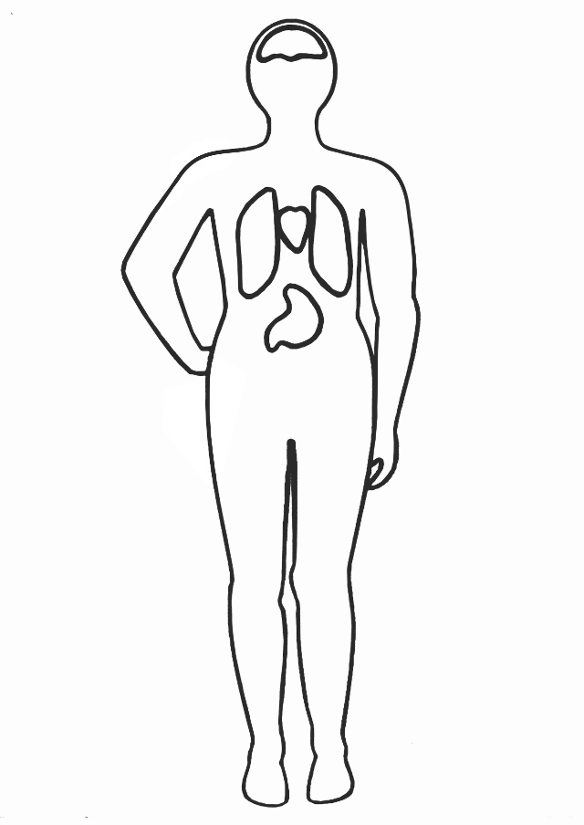

Ход образовательной деятельности:

Действия воспитателя | Предполагаемые действия и ответы детей
Организационный момент. Речевая игра "Здравствуй" (по стихотворению Т. Сикачёвой)  Воспитатель читает стихотворение:  Я здороваюсь везде – дома и на улице,  Даже "Здравствуй" говорю я соседской... курице (Дети показывают "крылышки").  Здравствуй, солнце золотое! (Показывают солнце).  Здравствуй, небо голубое! (Показывают небо).  Здравствуй, вольный ветерок! (Показывают "ветерок").  Здравствуй, маленький дубок! (Показывают "дубок").  Здравствуй, Утро! (Жест вправо).  Здравствуй, День! (Жест влево).  Нам здороваться не лень! (Разводят обе руки в стороны).  Воспитатель:  - Каждый человек должен знать строение своего тела, ведь это поможет ему быть здоровым.  Вы уже знаете, что наше тело устроено так: сверху - голова, затем шея и туловище. У туловища есть верхние конечности - руки и нижние конечности - ноги.  - Но это то, что мы видим, а ведь внутри нашего тела много разных органов. Их мы не видим, но благодаря им живем, дышим, думаем, едим и многое другое. Мы познакомимся сегодня с самыми важными органами.  Перед вами рисунок-схема, на котором изображены эти органы. После знакомства с каждым органом, вы закрасите его цветными карандашами и постараетесь запомнить.  Мозг  - Один из самых главных органов — мозг. Он как начальник над всеми органами, он все знает и за все отвечает. В него, как по проводам, приходят сигналы из внешнего мира, а он отдает приказы всему организму, как реагировать на эти сигналы. Мозг помогает человеку быть человеком. Думать. Ходить. Делать разную работу.  Дидактическое упражнение «Выполни действия»  Дети выполняют действия по командам:  мальчики и девочки.  -Мальчики сидят, девочки стоят.  -Девочки сидят, мальчики хлопают в ладоши.  -Мальчики подняли руки вверх, девочки в стороны.  -Девочки положили на колени, мальчики положили на колени.  Воспитатель:  - Наш мозг отдыхает ночью, когда темно и мы спим. Но отдыхает не весь мозг, есть у него дежурные клеточки, которые работают даже ночью. Ведь ночью мы видим сны. А вы можете рассказать, что вам снится?  - Мозг очень хрупкий. Хорошо, что твердый череп надежно защищает мозг от повреждений. Но все-таки старайтесь не ударяться головой. От сильного удара бывает сотрясение мозга.  Сердце  - Сердце похоже на большой насос, который качает кровь. По всему телу «бегает» кровь по разным сосудам. Главная задача крови - накормить все тело. А качает кровь, помогает ей двигаться очень важный орган -сердце. Сердце работает постоянно, даже когда человек спит.  День и ночь стучит оно,  Словно бы заведено.  Будет плохо, если вдруг,  Прекратится этот стук.  - Находится сердце в центре груди, почти посередине, а размером с кулак. Сложите руку в кулак и приложите к центру груди, чуть левее. Вот примерно такого размера ваше сердце. А теперь сжимайте и слегка разжимайте кулак - так работает сердце: когда оно сжимается, то толкает кровь. А вы слышите стук сердца?  - Какого цвета наша кровь.  - Как вы узнали об этом?  Когда у вас из ранки течет кровь, то взрослые спешат обработать ранку и остановить кровь. Это очень важно, так как терять кровь очень опасно.  - А как вам обрабатывают ранки ?  -Сердце нужно беречь. Но если человек решит все время лежать и ничего не делать, чтобы поберечь сердце, то очень сильно ошибется и только навредит своему сердцу. Сердце нужно тренировать, заниматься физкультурой. Когда бегаешь, сердце быстрее работает. Стучит и качает кровь.  Эксперимент  Сейчас мы это докажем. Приложите ладонь к сердцу и прислушайтесь.  Выполним упражнения, «Поможем нашему сердцу»  1.Сердцу нужен кислород, руки вверх потом вперед.  Поднимание рук. И.П. – узкая стойка, руки на поясе.  1 – руки вверх, 2 – руки вперед  2.Друг на друга погляди головою поверти.  Повороты головы. И.П. то же.  3.А теперь рывки руками помогаем сердцу сами.  И.П. – узкая стойка руки перед грудью.  Разведение рук в стороны  4. Вращение кистями.  И.П. – стойка на коленях, руки на коленях.  1 -4 вращение кистями вперед, 5 -8 то же назад.  5. Чтобы быть здоровыми, надо спортом заниматься, вправо – влево наклоняться.  И.п.о.с.  1 – наклон влево, правую руку вверх. 2 – И.П.  3 -4 то же вправо.  6. Раз прыжок, два прыжок, мы потрудимся дружок.  И.п.о.с., руки на поясе  Прыжки на месте  - Теперь снова приложите руку к сердцу.  -Что изменилось? Сердце забилось сильнее.  Легкие  -У человека два легких. Легкие нужны человеку чтобы дышать и питать кровь нужным воздухом. Воздух не виден, но жить без него нельзя.  Эксперимент  -Положите руки на грудь и сделайте глубокий вдох. Вы почувствовали, как руки приподнялись вместе с наполнившимися воздухом легкими.  -Теперь выдохните воздух. Руки опустились.  -Ваши легкие расширяются, как этот шарик, когда вы вдыхаете и сужаются, когда вы выдыхаете воздух. Предлагаю вам надуть воздушные шарики.  -Мы не всегда дышим одинаково. Когда бегаем - дышим чаще и глубже, а когда мы спокойны или спим - дыхание у нас ровное и спокойное.  Эксперимент  -Возьмите в руки соломинки, опустите и подуйте в них.  -Что вы увидели.  -Это воздух в виде пузырьков.  -Нужно стараться не дышать дымом или грязным воздухом. Нашим легким полезен свежий чистый воздух. И конечно же, нельзя травить свои легкие сигаретами. От сигаретного дыма легкие становятся черными и заболевают.  Очень полезно для развития легких делать специальные упражнения на дыхание.  Дыхательная гимнастика. «Кто громче?»  Принять правильную осанку, губы сомкнуть.  Указательный палец правой руки надо положить на боковую сторону носа плашмя, плотно прижимая правое крыло носа.  Глубоко вздохнуть левой половиной носа и произнести, выдыхая: «М-м-м…».  Одновременно похлопывать указательным пальцем левой руки по левой половине носа.  Дети поочередно выполняют упражнение, прижимая то правую, то левую половину носа.  «Надуваем шары»  Широко разводят руки в стороны и глубоко вздохнув, выдувают воздух в шарик – «ФФФ…», Медленно соединяя ладони под шариком. Вдруг шарик «лопается» Дети хлопают в ладоши. Из шарика выходит воздух. «шшш..», - произносят дети, делая губы хоботком и складывая руки на коленях. (повторяют 2 раза)  Желудок  - Желудок, как кастрюля внутри нас - туда попадает вся пища, а желудок ее переваривает. С полезной, здоровой пищей желудок справляется легко, а от вредной пищи желудок страдает и даже заболевает. Очень не любит желудок, когда мы наедаемся сверх меры - набиваем живот. Желудок не успевает справиться с большущим количеством еды и у нас начинает болеть живот.  Я вам напомню правила здорового питания:  - ешьте 4 раза в день и никогда не «перекусывайте»;  -ешьте медленно, маленькими кусочками;  - пережевывайте пищу как можно тщательнее;  -жареные блюда лучше заменить вареными и тушеными;  -потребляйте хлеб и сахар в умеренном количестве;  -при нестерпимом чувстве голода в перерывах между едой съешьте яблоко, морковь, кусочек капусты или выпейте стакан молока;  -народная мудрость гласит: «В молоке – здоровье, в масле – благо, в мясе – сила».  А теперь поиграем в игру: «Полезная и вредная пища»  Дети кладут «Полезные» продукты в кастрюлю, а картинки с изображением «Вредных» продуктов питания на поднос.  Самомассаж «Помоги себе сам»  - На теле человека есть много-много точек. Которые соединены с разными органами. И если выучить эти точки, то можно себе помогать, когда заболеваешь. Сейчас мы научимся сами себе делать массаж.  Гномик в пальчиках живет,  (сгибают разгибают пальцы рук)  Он здоровье нам несет.  Раз, два, три, четыре, пять,  (фалангами напыли трут точки у крыльев носа)  Начал гномик наш играть,  Кулачком у носа кружочки рисовать,  А потом поднялся выше  (легкое поглаживание гайморовых пазух носа)  И скатился сверху вниз.  Гном в окошко посмотрел,  (массаж указательным и средним пальцами надбровных дуг)  Засмеялся, улетел.  Гном нашел у глаза точку,  (массаж точек у переносицы)  Вправо, влево покрутил,  На другую надавил,  (массаж точек у крыльев носа)  А потом спустился ниже -  (массаж точек над верхней губой)  Прямо к ротику поближе,  За ушами прятался,  (массаж точек ушной раковины)  Смеялся надо мной,  И хотел играть со мной.  Раз, два, три, четыре, пять,  (массаж лобного отдела и надбровных дуг)  Я решил его поймать.  Гнома я в бровях ловил,  А он по кругу все ходил,  Вот гномик наш и умолк  (массаж кончика носа)  И пустился наутек.  Мы возьмем его в ладошки,  (расслабление кистей рук)  Помашем ручками немножко.  Рефлексия.  Молодцы, вы хорошо справились с заданием.  Сейчас давайте еще раз посмотрим на нашу схему и повторим, о каких органах мы говорили.  Дети показывают и называют органы.  А чтобы вы не забыли, я вам каждому дам такую схему. Вы органы сами закрасите и домой возьмете, мамам и папам расскажите о том, что узнали. | Дети действуют согласно тексту:  -показывают «крылышки»  -показывают солнце  -показывают небо  -показывают «ветерок»  -показывают «дубок»  -жест вправо  -жест влево  -разводят обе руки в стороны  Дети выполняют действия:  Мальчики сидят, девочки стоят.  -Девочки сидят, мальчики хлопают в ладоши.  -Мальчики подняли руки вверх, девочки в стороны.  -Девочки положили на колени, мальчики положили на колени.  Дети рассказывают о своих снах  -Нет.  -Наша кровь красного цвета  -Видели, как из ранки течет кровь  Наши ранки смазывают зеленкой, прикладывают лейкопластырь, забинтовывают.  Дети прикладывают ладонь к сердцу и прислушиваются.  Выполнение упражнений, «Поможем нашему сердцу»  1.Поднимание рук. И.П. – узкая стойка, руки на поясе.  1 – руки вверх, 2 – руки вперед  2.Повороты головы. И.П. то же.  3.И.П. – узкая стойка руки перед грудью.  Разведение рук в стороны  4. И.П. – стойка на коленях, руки на коленях.  1 -4 вращение кистями вперед, 5 -8 то же назад.  5. И.п.о.с.  1 – наклон влево, правую руку вверх.  2 – И.П.  3 -4 то же вправо.  6.И.п.о.с., руки на поясе  Прыжки на месте  Дети прикладывают руку к сердцу.  -Да, сердце забилось сильнее.  Дети положили руки на грудь и сделали глубокий вдох.  Выдохнули.  Дети надувают воздушный шарик.  Дети берут соломинки, опускают их в емкость с водой и дуют.  -Мы увидели пузырьки.  Дыхательная гимнастика. «Кто громче?»  Дети приняли правильную осанку, губы сомкнули. Указательный палец правой руки положили на боковую сторону носа плашмя, плотно прижимая правое крыло носа.  Глубоко вздохнули левой половиной носа и произнесли, выдыхая: «М-м-м…». Одновременно похлопывают указательным пальцем левой руки по левой половине носа. Дети поочередно выполняют упражнение, прижимая то правую, то левую половину носа.  «Надуваем шары»  Широко разводят руки в стороны и глубоко вздохнув, выдувают воздух в шарик – «Ф-Ф-Ф…», Медленно соединяя ладони под шариком. Вдруг шарик «лопается» Дети хлопают в ладоши. Из шарика выходит воздух. «ш-ш-ш..», - произносят дети, делая губы хоботком и складывая руки на коленях.  (повторяют 2 раза)  Игра: «Полезная и вредная пища»  Дети кладут «Полезные» продукты в кастрюлю, а картинки с изображением «Вредных» продуктов питания на поднос.  Сгибают, разгибают пальцы рук  Фалангами трут точки крыльев носа  Легкое поглаживание гайморовых пазух носа  Массаж указательным и средним пальцами надбровных дуг  Массаж точек у переносицы  Массаж точек крыльев у носа  Массаж точек над верхней губой  Массаж точек ушной раковины  Массаж лобного отдела и надбровных дуг.  Массаж кончика носа  Расслабление кистей рук  -Мы говорили про мозг, сердце, легкие, желудок.  Дети показывают и называют органы.

